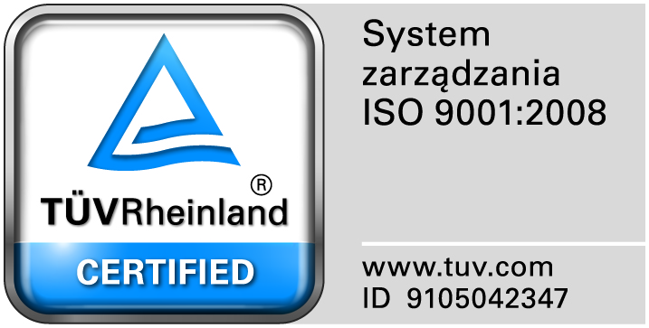
Zamojski Szpital Niepubliczny Sp. z o.o.

22-400 Zamość. ul. Peowiaków 1
www.szpital.com.pl e-mail: zamosc@szpital.com.pl
tel. 84 677-50-00, fax 84 638-51-45

Zamość 2017-08-25

Do Wszystkich Wykonawców

Dot: Przetargu nieograniczonego nr 10/PN/17 na dostawę immunoglobulin

WYJAŚNIENIA ZWIĄZANE Z TREŚCIĄ SIWZ

Działając zgodnie z art. 38 ust. 2 ustawy Prawo zamówień publicznych (tj. Dz. U. z 2015 r. poz.2164 z późn. zm.), w związku z pytaniami dotyczącymi treści Specyfikacji Istotnych Warunków Zamówienia – Zamawiający przesyła treść pytań nadesłanych do w/w postępowania wraz z odpowiedziami.
Pytania i odpowiedzi:
Pytanie nr 1
Czy w stosunku do Zamawiającego na chwilę obecną aktualizują się przesłanki „niewypłacalności” oraz „zagrożenia niewypłacalnością” w rozumieniu art. 6 ustawy z dn. 1.01.2016r. – Prawo restrukturyzacyjne (Dz.U.2015.978 z późn. zm.) oraz art. 10 ustawy z dn. 28.02.2003r. – Prawo upadłościowe (Dz.U.60.535 z późn. zm.)? Czy według wiedzy Zamawiającego w/w przesłanki staną się aktualne w okresie od chwili obecnej do zakończenia umowy zawartej na skutek niniejszego postępowania?
Odpowiedź: Według wiedzy Zamawiającego w chwili obecnej nie zachodzą w/w przesłanki.

Pytanie nr 2
Czy Zamawiający wyrazi zgodę na ustanowienie ze swojej strony zabezpieczeń cywilnoprawnych prawidłowego wykonania umowy przetargowej, w jednej z następujących postaci:
- cesji na zabezpieczenie w Narodowym Funduszu Zdrowia;
- weksla in blanco wraz z deklaracją;
- poręczenia podmiotu trzeciego, np. wspólnika lub organu założycielskiego;
- zabezpieczenia rzeczowego np. zastawu rejestrowego
lub w jakiejkolwiek innej formie stanowiącej zabezpieczenie wierzytelności Wykonawcy skuteczne w przypadku ewentualnego otwarcia w stosunku do Zamawiającego postępowania restrukturyzacyjnego lub upadłościowego? Celem wyjaśnienia powyższego zapytania zwracamy uwagę na ogromne ryzyko Wykonawcy związane z potencjalnym ogłoszeniem postępowania restrukturyzacyjnego lub upadłościowego wobec Zamawiającego, polegające m.in. na niemożliwości odzyskania (w całości lub w części) należności objętych masą sanacyjną. W razie odmownej odpowiedzi, prosimy o jej uzasadnienie i wskazanie, czy w toku trwania umowy przetargowej Zamawiający zamierza korzystać z narzędzi przewidzianych w ustawie z dn. 1.01.2016r. – Prawo restrukturyzacyjne (Dz.U.2015.978 z późn. zm.) i ustawie z dn. 28.02.2003r. – Prawo upadłościowe (Dz.U.60.535 z późn. zm.).
Odpowiedź: Zamawiający nie wyraża zgody.

